DB-JD66 小型冷库制冷系统综合实训考核装置
DB-JD66小型冷库制冷系统综合实训考核装置是根据教育部"振兴21世纪职业教育课程改革和教材建设规划"的教学要求，按照职业学校的教学和实训要求研制和开发的产品。
小型冷库制冷系统综合实训考核装置适合大专院校、中等职业学校和本科院校的机电设备安装与维修、机电技术应用、电气运行与控制、电气技术应用、电机与电器、制冷和空调设备运用与维修等专业的《制冷空调机器设备》、《制冷空调装置的安装操作与维修》、《制冷空调自动化》、《空气调节技术与运用》《冷库工程与运作管理》、《冷库制冷工艺》等的实训教学及制冷专业中级、高级工的鉴定及考核。
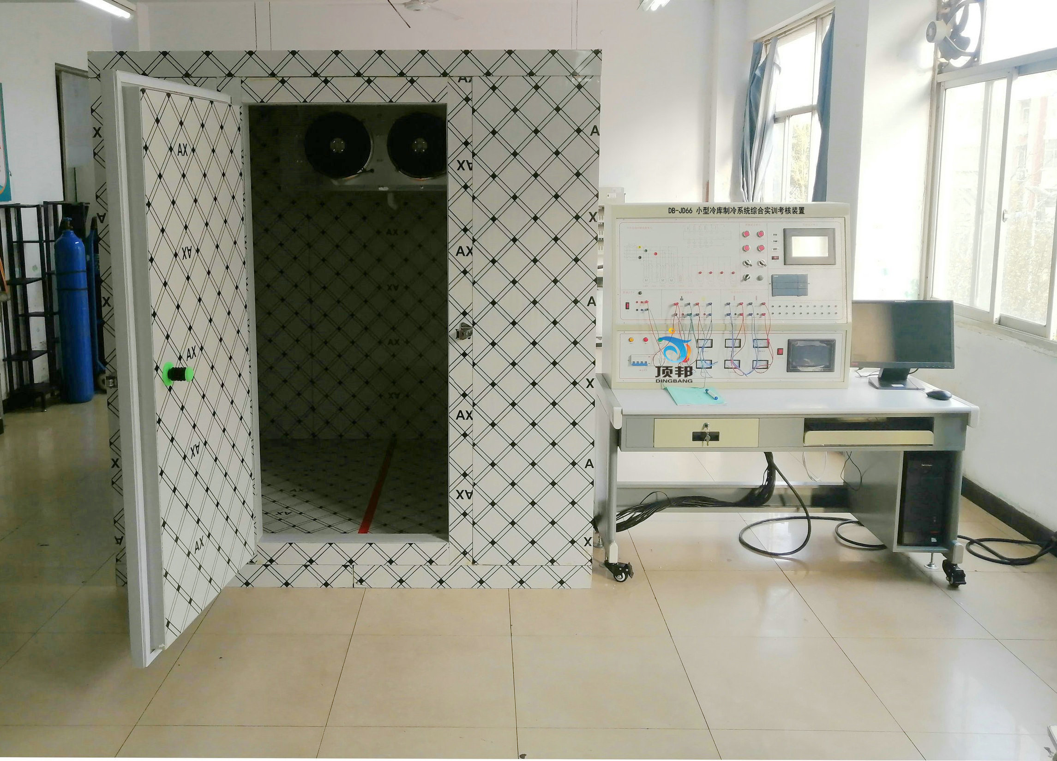
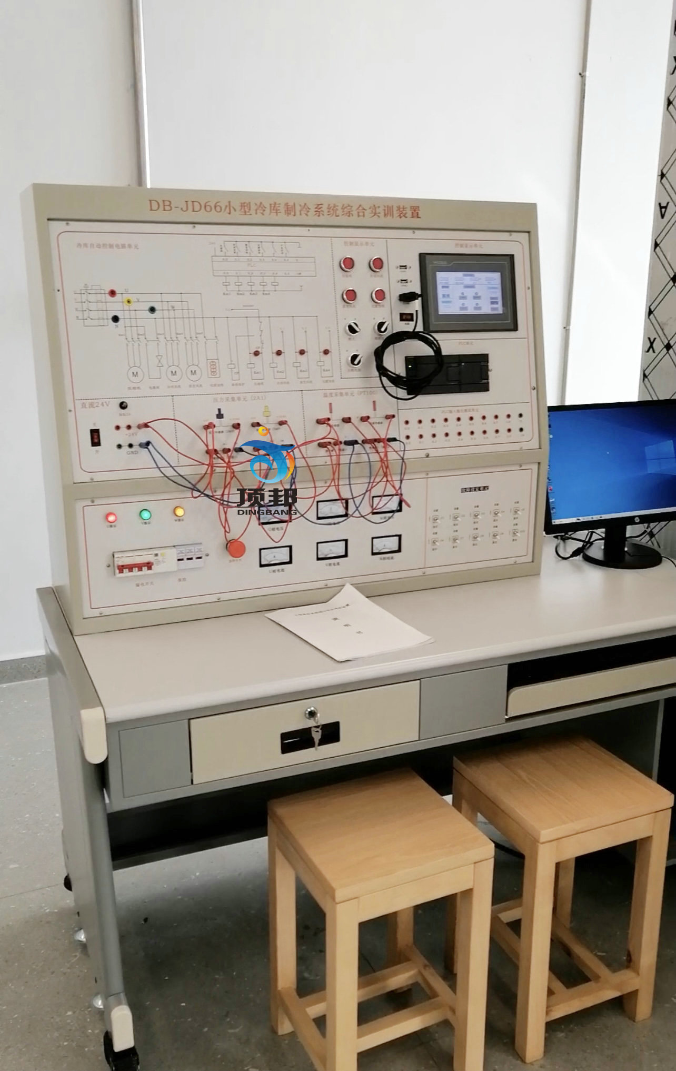
一、装置特点
1. 小型冷库制冷系统综合实训考核装置具有电力拖动控制、PLC控制和触摸屏控制三种控制方式，配温度传感器及采集模块，可进行数据采集
2.直观性强：装置采用敞开式设计，控制电路及制冷管路系统直接展现出来，器件贴有名称标识，学生可直观认识各种器件
3.实训性强：可以进行单独的PLC实训和触摸屏实训；通过组态软件用户可以进行二次开发，通过连接PLC进行模拟仿真
二、技术性能
1.输入电源：三相四线（或三相五线）～380V±10% 50Hz
2.工作环境：温度-10℃～+40℃ 相对湿度＜85%(25℃) 海拔＜4000m
3.装置容量：＜5.5kVA
4.制冷剂：R22
5.制冷量：5.3kW
6.重 量：300kg
7.外形尺寸：400cm×200cm×200cm
三、基本配置及功能
实训装置主要由控制台、风冷制冷机组、拼装式冷库、主机实训模块、温度和压力传感器采集模块及触摸屏实训模块等组成
1.电源控制部分
(1)交流电源：提供控制屏工作所需的三相交流电源，可由电源总开关来控制。配有三只指针式交流电压表，分别指示输入三相电网电压值
(2)安全保护体系：设有电压型漏电保护、电流型漏电保护、过流保护、过载保护、接地保护，可对人身及设备进行有效保护
2.测量仪表
(1)指针式电压表：量程0～450V，精度2.5级
(2)真空压力表：量程-0.1～1.5MPa
(3)真空压力表：量程-0.1～3.5MPa
(4)数显温度表：采用PT100传感器，测量范围-50～150℃
3.小型冷库电气控制考核板
面板上印有小型冷库电气控制原理图，并设有相应测试点及信号灯，便于学生分析测量。
4.风冷制冷机组
包含3匹全封闭制冷压缩机、风冷冷凝器、视液镜、储液器、干燥过滤器、供液电磁阀、热力膨胀阀、手阀等构成
5.拼装式冷库：库体尺寸为192cm×192cm×220cm，内部装有库灯、风机盘管蒸发器、化霜加热丝等，冷库外面留有出水口
6.主机实训模块：配置西门子CPU224 PLC（AC/DC/RLY）主机，集成数字量I/O（14路数字量输入/10路数字量输出）、一个RS-485通信口，含有PPI、MPI通信，配套PC/PPI编程电缆
7.温度采集模块: 配置西门子EM231模拟量模块，集成4路模拟量输入
8.触摸屏实训模块：配置5.7英寸STN256色触摸屏，一个RS-485通信口（与PLC通信），一个RS-232通信口
9.实训桌
实训桌为铁质双层亚光密纹喷塑结构，桌面为防火、防水、耐磨高密度板，结构坚固，造型美观大方；设有两个大抽屉，用于放置工具及资料等。桌面用于安装电源控制屏并提供一个宽敞舒适的工作台面。实训桌还设有四个万向轮，便于移动和固定
四、实训项目
a)小型冷库的电气控制实训
b)小型冷库制冷系统启动、运行、调试、保护技术
c)PLC可编程控制器实训
d)触摸屏技术应用实训

